Rosa canina s.str., Hunds-Rose
[Rosaceae, Rosengewächse]

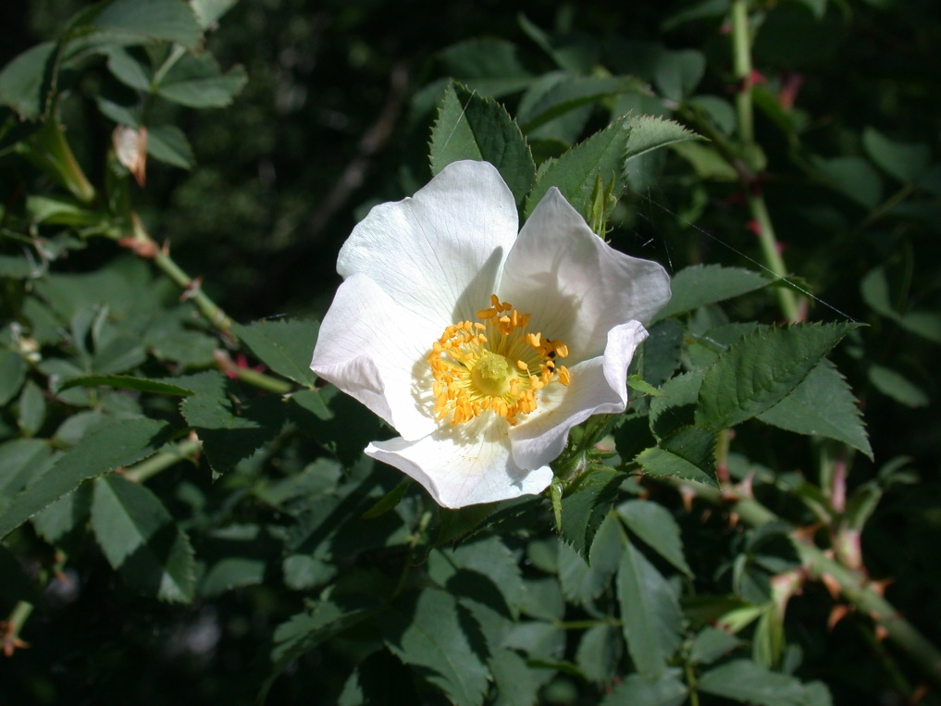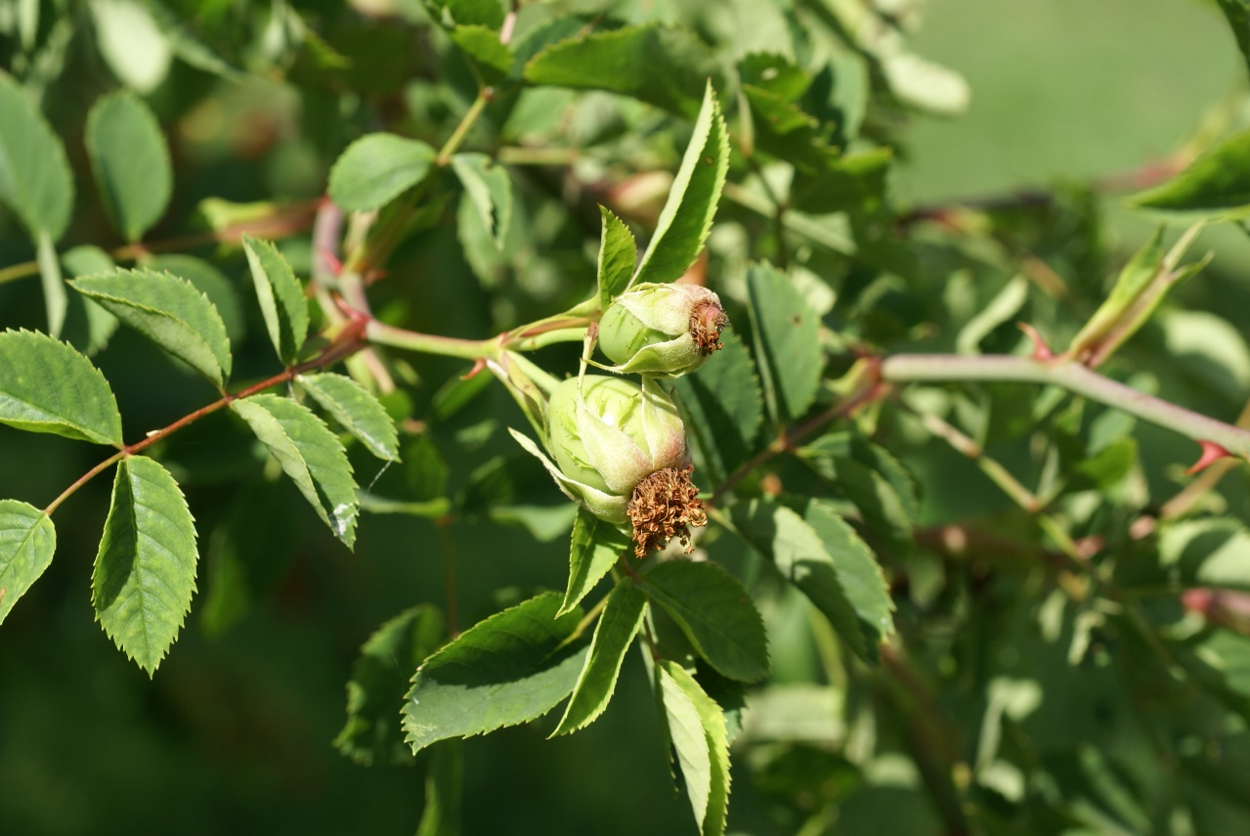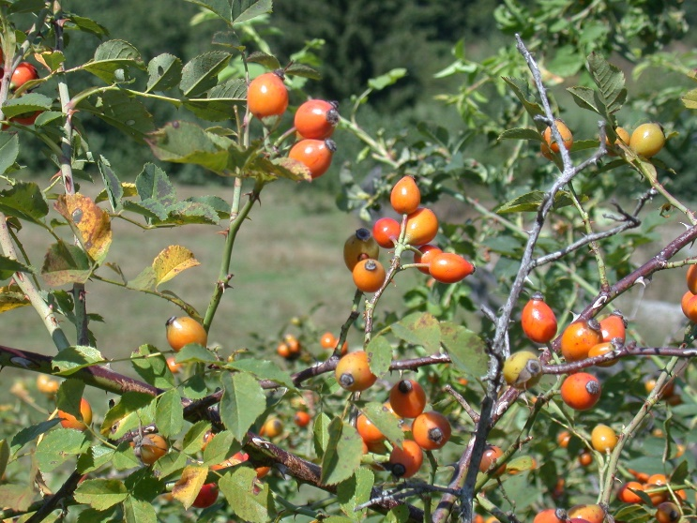

Merkmale: Dieser Strauch erreicht eine Höhe von 1-3 m und ein Höchstalter von 300 Jahren.
Die Äste sind grün. Die derben Laubblätter sind unpaarig gefiedert und kahl. Die Teilblätter sind einfach oder doppelt gezähnt und sitzen auf unbehaarten Blattstielen. Diese haben allerdings oft Drüsen und sichelförmige Stacheln.
Die weiß-rosa Blüten sind von gefiederten Kelchblättern umgeben. Diese sind nach der Blüte zurückgeschlagen, der Griffelkanal ist eng (< 1mm Durchmesser).
Die Früchte sind die bekannten Hagebutten.
Ökologie: Rosa canina kommt in Hecken, in Gebüschen, an Waldrändern, in Weidefluren und an Steinhaufen vor.
Blütezeit: Mai bis Juni
Höhenstufe: collin bis montan
Rote Liste Nordtirol¹: LC
Rote Liste Osttirol¹: LC
Rote Liste Österreich²: LC
L | T | K | F | R | N | S
7 | 5 | 3 | 4 | 6 | 3 | 0

Zeigerwerte:

